LIGUE REGIONALE NOUVELLE-AQUITAINE DE BASKETBALL
ARBITRES REGIONAUX - R1.1 –PNF – saison 2019-20
 |  |  |  | 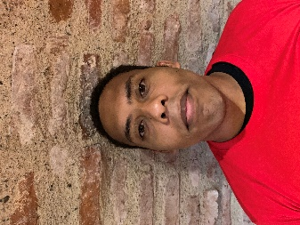 | 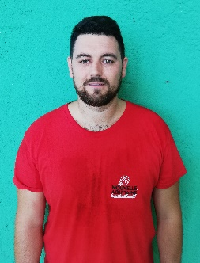 | 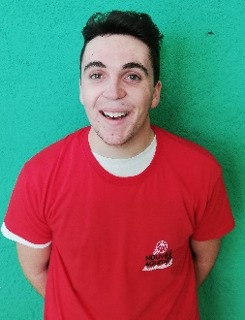
BALLAND Alexandre | BARBOT Laurent | BARRERE BURG Florian | BONJEANNOT Christophe | CLADY Alan | COIFFÉ Dimitry | DELHOUME Louis | DURVAUX Pascal
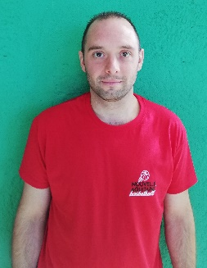 | 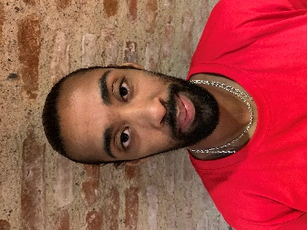 |  | 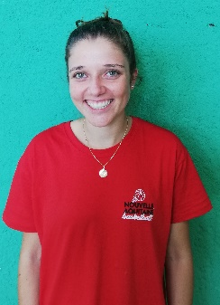 | 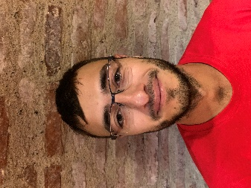 | 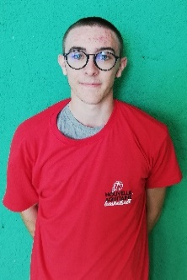 |  | 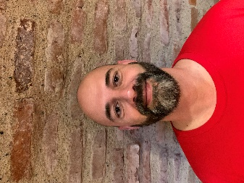
GALLAIS Sylvain | GORAM Alvine | GUILLON Laurent | HALLOUIN Sidonie | MONCOUCUT Rémi | PELAUDEIX Benjamin | ROMBA Jean-François | ROY Sébastien
VATTOLO Florendo

